### 分析步骤 1. 针对数据进行无量纲化处理（均值化、初值化）; 2. 求解母序列（对比序列）和特征序列之间的灰色关联系数值; 3. 求解灰色关联度值; 4. 对灰色关联度值进行排序，得出结论。 PS: 初值化：顾名思义，就是把这一个序列的数据统一除以最开始的值，由于同一个因素的序列的量级差别不大，所以通过除以初值就能将这些值都整理到1这个量级附近; 均值化：顾名思义，就是把这个序列的数据除以均值，由于数量级大的序列均值比较大，所以除掉以后就能归一化到1的量级附近。

### 灰度关联分析结果

**输出结果1：灰色关联系数**

|  |  |  |  |  |  |
| --- | --- | --- | --- | --- | --- |
| 关联系数结果 | | | | | |
|  | 美元指数 | MSCI全球指数 | 标准普尔500指数 | 原油产量 | 总交易量 |
| 1 | 0.6347716956866977 | 0.6199505432453727 | 0.6422244066474858 | 0.6259154375153235 | 0.6738670803137822 |
| 2 | 0.7175518404153148 | 0.659006038424442 | 0.6870696335753602 | 0.6850203017529874 | 0.7861638396479034 |
| 3 | 0.7280655621851797 | 0.6932974486390694 | 0.707702873965479 | 0.7145450565307864 | 0.48209707975238886 |
| 4 | 0.7488656672731743 | 0.7808739647786833 | 0.8172599270824208 | 0.7408765754015598 | 0.931972545739722 |
| 5 | 0.8503066732533813 | 0.8837615888094199 | 0.9342429986270039 | 0.8305591358692815 | 0.9873332272752374 |
| 6 | 0.9533542855907607 | 0.9710469804764325 | 0.9116138947182163 | 0.9589091713782285 | 0.45386131587727513 |
| 7 | 1 | 0.944015604483198 | 0.8897014511395279 | 0.9951799332702033 | 0.5064516940370941 |
| 8 | 0.9081015216111551 | 0.9122780551766407 | 0.8649229530305552 | 0.9153490045627252 | 0.7047273419348465 |
| 9 | 0.9514019249201517 | 0.9137904875078475 | 0.8577615238422865 | 0.948810543958867 | 0.7660883878376767 |
| 10 | 0.8195284624708967 | 0.8432256868161166 | 0.8045452867476094 | 0.7931829321260285 | 0.44991939898053307 |
| 11 | 0.8735256499228804 | 0.8728285986784445 | 0.8348103251316765 | 0.8431310904805519 | 0.7946283972280536 |
| 12 | 0.9267591301891055 | 0.9900064721836308 | 0.9714346672598092 | 0.9649898020653188 | 0.7168176720745745 |
| 13 | 0.81494904232236 | 0.882631103774995 | 0.9059719388842784 | 0.8604897254584233 | 0.7465143092063485 |
| 14 | 0.7913745868261103 | 0.8747618516839697 | 0.8987741698436307 | 0.8089688315394534 | 0.5803000839430283 |
| 15 | 0.7514448831055797 | 0.8006901009365763 | 0.8173758496958734 | 0.7702052106084339 | 0.8711229048623027 |

**图表说明：**

以上表格为预览结果，全部数据请点击下载按钮导出。  
关联系数代表着该子序列与母序列对应维度上的关联程度值（数字越大，代表关联性越强）。

**智能分析：**

从上表可知，针对5个评价项（美元指数、MSCI全球指数、标准普尔500指数、原油产量、总交易量）以及52项数据进行灰色关联度分析,并且以平均价格作为“参考值"(母序列)，研究5个评价项(美元指数、MSCI全球指数、标准普尔500指数、原油产量、总交易量与平均价格的关联关系（关联度），并基于关联度提供分析参考,使用灰色关联度分析时,分辨系数取0.5，结合关联系数计算公式计算出关联系数值,并根据关联系数值,然后计算出关联度值用于评价判断。  
PS：分辨系数 ρ∈(0，∞)，ρ越小，分辨力越大，一般ρ的取值区间为 ( 0 ， 1 )，具体取值可视情况而定。当 ρ ≤ 0.5463时，分辨力最好，通常取 ρ = 0.5 。

**输出结果2：关联系数图**

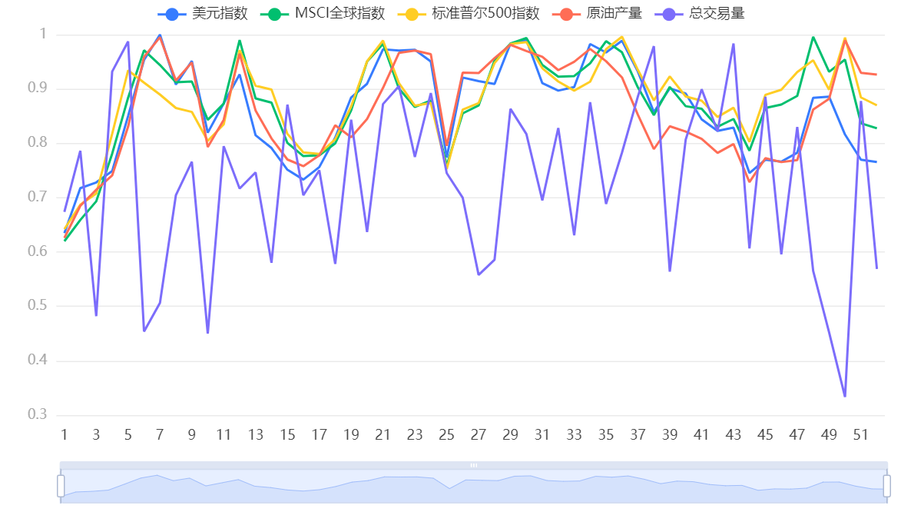

**图表说明：**

关联系数代表着该子序列美元指数、MSCI全球指数、标准普尔500指数、原油产量、总交易量对与母序列对应维度上的关联程度值（数字越大，代表关联性越强）。

**输出结果3：灰色关联度**

|  |  |  |
| --- | --- | --- |
| 关联度结果 | | |
| 评价项 | 关联度 | 排名 |
| 标准普尔500指数 | 0.88 | 1 |
| MSCI全球指数 | 0.876 | 2 |
| 原油产量 | 0.862 | 3 |
| 美元指数 | 0.862 | 4 |
| 总交易量 | 0.728 | 5 |

**图表说明：**

关联度表示各评价项与“参考值”(母序列)之间的相似关联程度,其是由关联系数进行计算平均值得出，关联度值介于0~1之间,该值越大表示评价项与“参考值”(母序列)相关性越强，关联度越高,意味着评价项与“参考值”(母序列)之间关系越紧密,因而其评价越高。结合关联度值,针对所有评价项进行排序,得到各评价项排名。

**智能分析：**

结合上述关联系数结果进行加权处理，最终得出关联度值，使用关联度值针对5个评价对象进行评价排序；关联度值介于0~1之间，该值越大代表其与“参考值”(母序列)之间的相关性越强,也即意味着其评价越高。从上表可以看出：针对本次5个评价项,标准普尔500指数评价最高(关联度为：0.88)，其次是MSCI全球指数(关联度为：0.876)。